Pressemitteilung

AMI und congatec feiern 20 Jahre erfolgreiche Partnerschaft

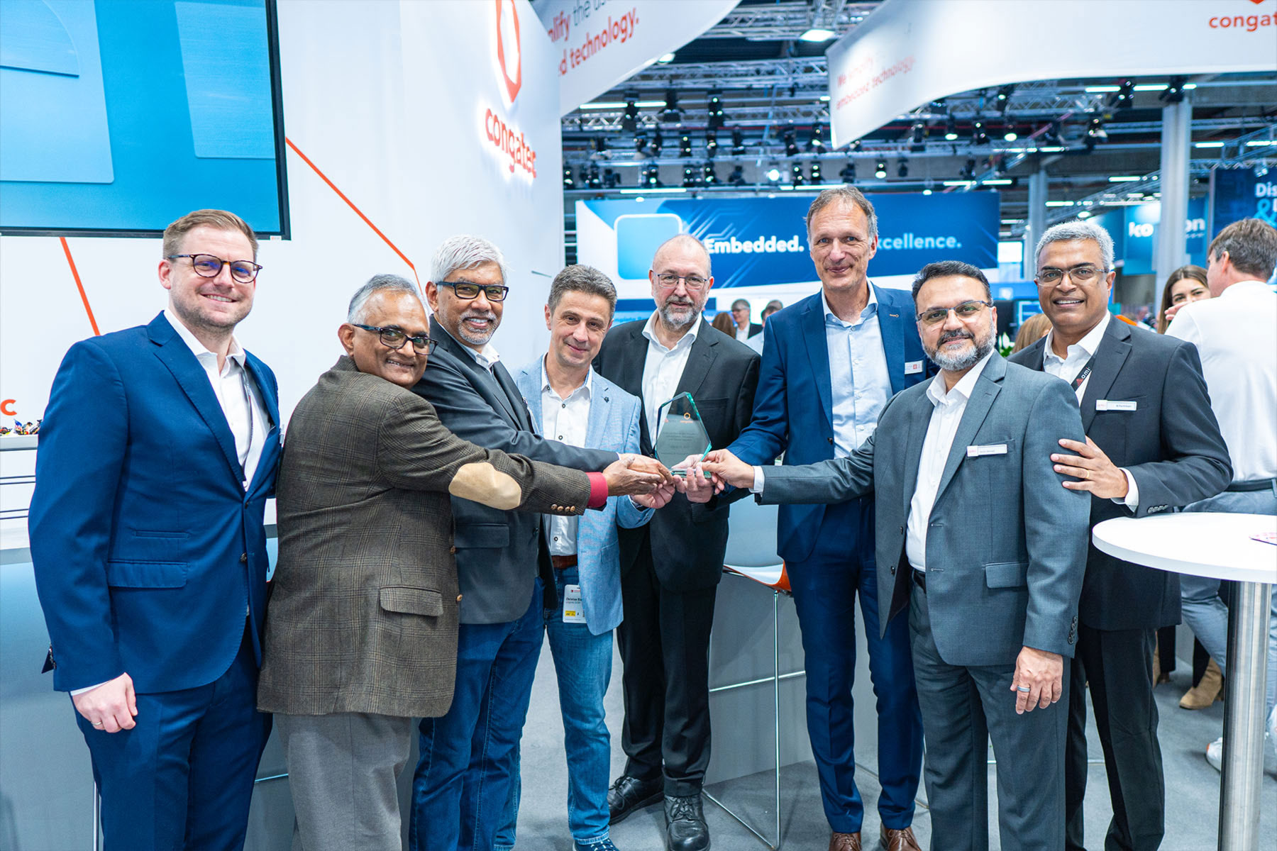

Atlanta, USA / Deggendorf, Germany, 11. März 2025 *** AMI®, der weltweit führende Anbieter dynamischer Firmware für globales Computing, und congatec, ein führender Anbieter von Embedded- und Edge-Computing-Technologie, gaben heute das 20-jährige Jubiläum ihrer Geschäftspartnerschaft bekannt.

Seit 2005 arbeiten AMI und congatec eng zusammen, um Kunden weltweit mit innovativen Embedded-Computing-Lösungen zu versorgen. Diese langjährige Partnerschaft hat beide Unternehmen dazu befähigt, fortschrittliche Technologien zu entwickeln und ihren gemeinsamen Kunden selbst bei den anspruchsvollsten technischen Herausforderungen von Embedded Systemen erstklassigen Support zu bieten.

„Wir freuen uns sehr, 20 Jahre erfolgreiche Partnerschaft mit congatec zu feiern“, sagt Sanjoy Maity, CEO von AMI. „Unsere Unternehmen haben in den vergangenen zwei Jahrzehnten intensiv zusammengearbeitet, um die Grenzen des Embedded Computing immer weiter zu verschieben. Umso passender ist es, diesen Meilenstein hier bei der Eröffnung der embedded world 2025 zu feiern.“

„Von Anfang an war AMI ein vertrauenswürdiger und unverzichtbarer Partner auf congatecs Weg zur Marktexzellenz. AMIs fundiertes Fachwissen im Bereich BIOS- und Firmware-Lösungen hat maßgeblich dazu beigetragen, dass wir mit unseren COMs höchste Standards in Performance, Zuverlässigkeit und Sicherheit erreichen. Wir freuen uns darauf, unsere Zusammenarbeit noch viele Dekaden fortzusetzen und gemeinsam Innovationen im Bereich Embedded und Edge Computing voranzutreiben“, sagt Dr. Dominik Ressing, CEO von congatec.

Imran Ahmad, Chief Sales Officer von AMI, ergänzt: „Als jemand, der an der Unterzeichnung der ursprünglichen Vereinbarung mit congatec beteiligt war, erfüllt es mich mit großem Stolz, zu sehen, was unsere beiden Unternehmen seitdem gemeinsam erreicht haben. Das 20-jährige Jubiläum unserer Partnerschaft ist ein Beleg für unser gemeinsames Engagement für Innovation, Qualität und Kundenzufriedenheit. Wir freuen uns auf viele weitere Jahre erfolgreicher Zusammenarbeit, in denen wir den Fortschritt in der Embedded-Computing-Branche weiter vorantreiben.“

„AMI ist seit 20 Jahren ein äußerst zuverlässiger Partner für congatec“, sagt Christian Riesinger, Gründungsmitglied und Senior FAE bei congatec. „Als unser erster Technologiepartner hat AMI uns auf jedem Schritt unseres Weges begleitet. Tatsächlich haben wir unseren ursprünglichen Vertrag mit AMI unterzeichnet, als congatec noch ein Start-up war! Aber AMI hat uns von Anfang an als wertvollen Partner behandelt und sich durch seine Expertise und die hohe Qualität seiner Implementierungen schnell unser Vertrauen erworben. Der technische Support von AMI war stets erstklassig, und gemeinsam haben wir Innovationen mit sicheren, leistungsstarken Embedded-Lösungen vorangetrieben, damit unsere Kunden Marktchancen sofort ergreifen und sich als Branchenvorreiter etablieren können.“

Die 20-jährige Partnerschaft zwischen AMI und congatec hat zur Entwicklung zahlreicher erfolgreicher Embedded-Computing-Produkte und -Lösungen geführt. Durch die Kombination der UEFI-Firmware- und Remote-Management-Expertise von AMI mit der führenden Position von congatec bei standardisierten und kundenspezifischen Embedded-Computer-Boards und -Modulen liefern die beiden Unternehmen leistungsstarke, ganzheitliche Embedded-Computing-Plattformen für ihre Kunden.

Mit Blick auf die Zukunft sind AMI und congatec fest entschlossen, ihre Partnerschaft weiter zu stärken und noch innovativere Embedded-Lösungen zu entwickeln, um den wachsenden und sich verändernden Anforderungen ihrer weltweiten Kunden gerecht zu werden.

* * *

Über AMI

AMI ist eine neu konzipierte Firmware für die moderne Datenverarbeitung. Als weltweit führender Anbieter von dynamischer Firmware für Sicherheits-, Orchestrierungs- und Verwaltungslösungen ermöglicht AMI den Einsatz von Compute-Plattformen von On-premises über die Cloud bis hin zur Edge. Die branchenführende Basistechnologie und der unerschütterliche Kundensupport von AMI haben zu dauerhaften Partnerschaften geführt und Innovationen für einige der bekanntesten Marken in der High-Tech-Industrie vorangetrieben.

Über congatec
congatec ist ein weltweit führender Anbieter von high-performance Hardware- und Software-Buildingblocks für Embedded- und Edge-Computing-Lösungen auf Basis von Computer-on-Modules (COM). Die leistungsstarken Computermodule werden in einer Vielzahl von Systemanwendungen und Geräten in der industriellen Automatisierung, der Medizintechnik, der Robotik, der Telekommunikation und vielen anderen Branchen eingesetzt. congatecs applikationsfertige high-performance aReady.-Ecosystems vereinfachen und beschleunigen die Entwicklung von Lösungen vom COM bis zur Cloud. Dieser applikationsfertige Ansatz kombiniert COMs mit Services und kundenspezifisch konfigurierbaren Schlüsseltechnologien für Systemkonsolidierung, IoT, Security und Künstliche Intelligenz. Unterstützt vom Mehrheitsaktionär DBAG Fund VIII, einem deutschen Mittelstandsfonds mit Fokus auf wachsende Industrieunternehmen, verfügt congatec über die Finanzierungs- und M&A Erfahrung, um diese expandierenden Marktchancen zu nutzen. Weitere Informationen finden Sie unter www.congatec.de oder auf LinkedIn und YouTube.

Leserkontakt:
congatec
Phone: +49-991-2700-0
info@congatec.com
www.congatec.com

Pressekontakt congatec:
congatec
Christof Wilde
Phone: +49-991-2700-2822
christof.wilde@congatec.com

Pressekontakt Agentur:
Publitek GmbH
Julia Wolff
+49 (0)4181 968098-18
julia.wolff@publitek.com
Bremer Straße 6
21244 Buchholz

Bitte senden Sie Beleghefte an:
Publitek GmbH
Joke Klein
Bremer Straße 6
21244 Buchholz

